[FEBSLetter编委论文现图像问题：清华大学生物系常智杰团队论文陷学术质疑](https://mp.weixin.qq.com/s?__biz=Mzk3NTEwMTE3OA==&mid=2247486434&idx=1&sn=a1738e86b532d92de22e506f5d60a253)

[学术荟萃](javascript:void(0);)2025-04-28 23:51:44山东

**Part.1**



**论文简介**

**标题：Silencing SARS‐CoV Spike protein expression in cultured cells by RNA interference**

**日期：**2004年2月4日

**单位与作者**：清华大学生物系Yuanjiang Zhang、Zhijie Chang(音译 常智杰)

**期刊：*FEBS Letters***

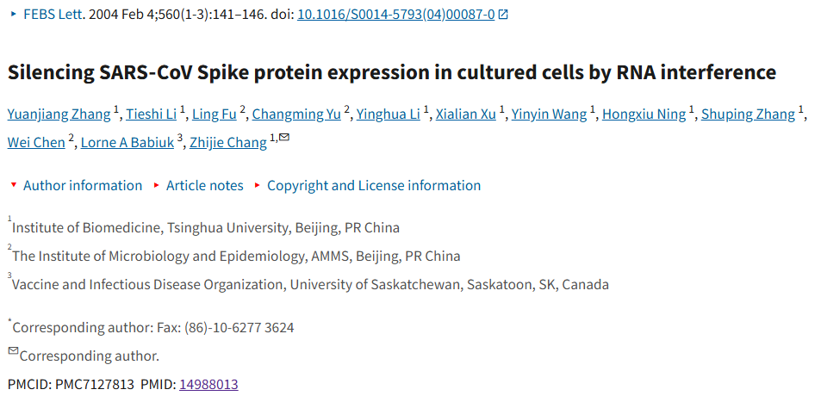

**Part.2**



**图像重复问题**

**#1 图3存在3处重复。**

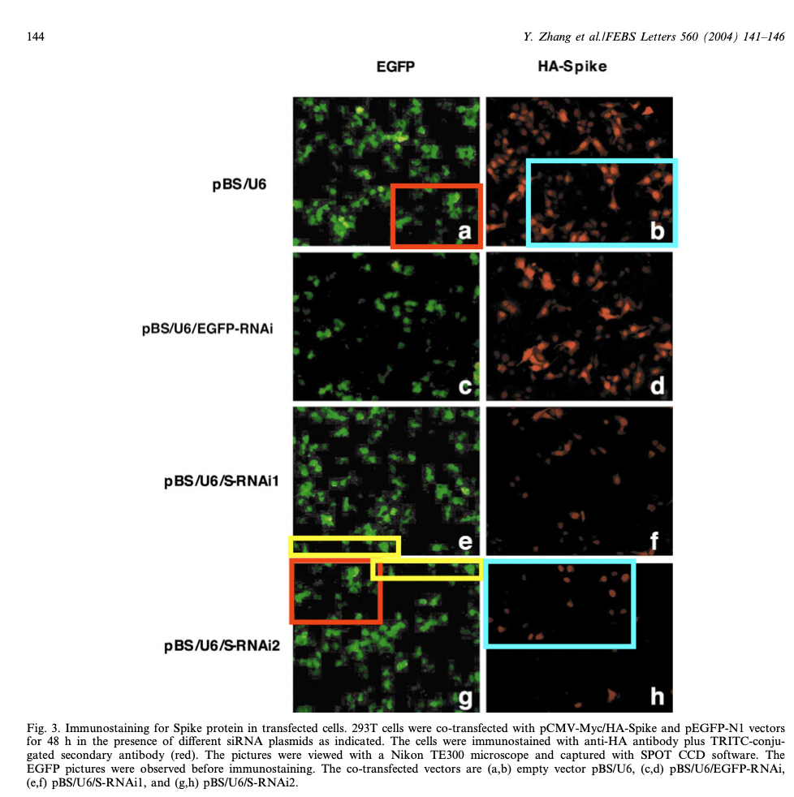

**基金支持：**

* 清华大学 “985 ”项目(fd0311)
* 国家基金委(39970369, 30070703, 30030050)
* 973项目(2001CB510006, 2002CB513000)

**参考信息：**

https://pubpeer.com/publications/92790EED6996E1BC6034D06DDA73F7#2

https://pmc.ncbi.nlm.nih.gov/articles/PMC5662754/